Министерство образования Республики Беларусь
Учреждение образования
“Брестский Государственный технический университет”
Кафедра ИИТ

Лабораторная работа №6
По дисциплине “Проектирование программного обеспечения интеллектуальных систем”
Тема: “Пространства имен. Исключения”

Выполнил:
Студент 2 курса
Группы ИИ-23
Романюк А. П.
Проверил:
Монтик Н. С.

Брест 2023
Цель работы: знакомство с использованием пространств имен. Знакомство с исключениями.
Ход работы: Разработать три пользовательских класса в соответствии с целью.
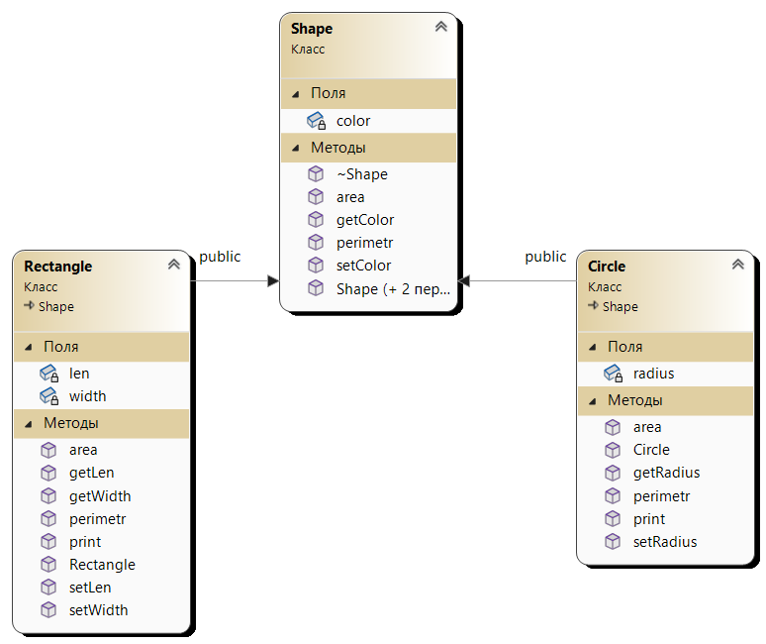
#include <iostream>
#include <string>

using namespace std;
namespace shape {
class Shape {
public:
Shape() {
color = "nothing";
}
Shape(const string& color) : color(color) {}
Shape(const Shape& shape) : color(shape.color) {}
~Shape() {}

virtual double area() const = 0;
virtual double perimetr() const = 0;

string getColor() {
return color;
}
void setColor(string color) {
this->color = color;
}
private:
string color;
};
}

namespace circle {
class Circle : public shape::Shape {
public:
Circle(const string& color, double radius) : Shape(color), radius(radius) {};

double area() const override {
return 3.14 * radius * radius;
}

double perimetr() const override {
return 2 * 3.14 * radius;
}

double getRadius() { return radius; }
void setRadius(double radius) { this->radius = radius; }
void print() {
cout << "circle:" << endl << " color: " << getColor() << "; radius: " << radius << endl << "area: " << area() << " perimetr: " << perimetr() << endl;
}
private:
double radius;
};
}

namespace rectangle {
class Rectangle : public shape::Shape {
public:
Rectangle(const string& color, double len, double width) : Shape(color), len(len), width(width) {};

double area() const override {
return len * width;
}
double perimetr() const override {
return 2 * (len + width);
}
double getLen() { return len; }
double getWidth() { return width; }
void setLen(double len) { this->len = len; }
void setWidth(double width) { this->width = width; }
void print() {
cout << "rectangle" << endl << "color: " << getColor() << "; len: " << len << "; width: " << width << endl << "area: " << area() << " perimetr: " << perimetr() << endl;
}
private:
double len;
double width;
};
}

int main() {
int arr[3] = { 1,2,3 };
try {
for (int i = 0; i < 4; i++) {
std::cout << arr[i] << std::endl;
}
}
catch (std::bad_alloc e) {
std::cerr << e.what() << '\n';
}
rectangle::Rectangle greenrect("green", 10, 5);
circle::Circle redcircle("red", 4);
greenrect.print();
redcircle.print();
return 0;
}
